东 北 大 学 秦 皇 岛 分 校
装 订 线
装 订 线 内 不 要 答 题
学 号

姓 名

班 级

课程名称： 复变函数与积分变换（答案） 试卷： (A) 考试形式：闭卷
授课专业： 自动化系个专业、通信工程、电子信息 考试日期：2011年7月2 日 试卷：共2页

题号 | 一 | 二 | 三 | 四 | 总分
得分
阅卷人

- 填空题：（每空4分，共24分）
1、复数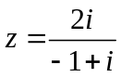的指数形式为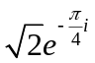
2、设为正向圆周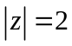，则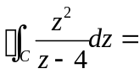
3、级数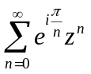的收敛半径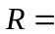
4、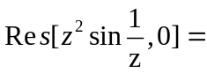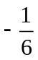
5、若解析函数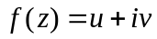的实部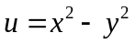，那么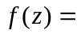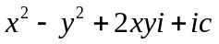或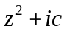为实常数
6、矩形脉冲函数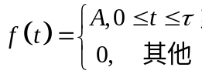的Fourier变换为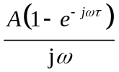
二、选择题：（每题4分，共24分）
1、方程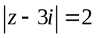所代表的曲线是 【 A 】
(A) 中心为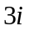，半径为的圆周 (B) 中心为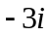，半径为2的圆周
(C) 中心为，半径为的圆周 (D)中心为，半径为2的圆周
2、下列级数中，绝对收敛的级数为 【 D 】
（A）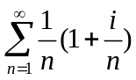 （B）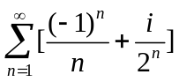
（C） 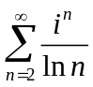 （D）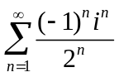
3、级数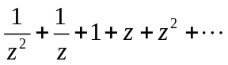的收敛域是 【 B 】
（A）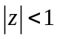 （B）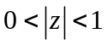 （C）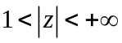 （D）不存在的
4、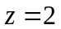是函数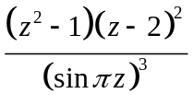的 【 B 】
(A) 可去奇点 (B) 一级极点 (C) 三级极点 (D) 本性奇点
5、设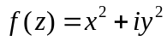，则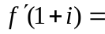 【 B 】
（A）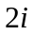 （B） （C）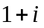 （D）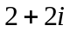
6、函数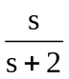的Laplace逆变换为 【 C 】
(A) 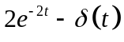 (B) 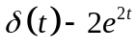 (C) 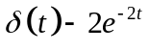 (D)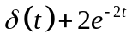
三、计算题（25分）
1、（10分）(1)求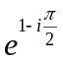的值 (2)计算 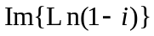.
解：(1) 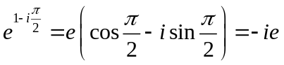 ---------5分
(2) 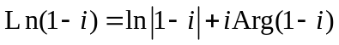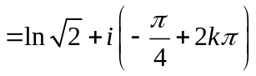
所以 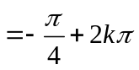 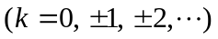 ----------5分
2、（5分）计算 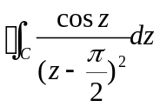 ，其中为正向圆周.
解：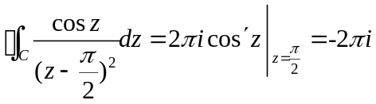 ---------5分
3、（10分）计算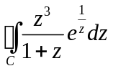，为正向圆周：.
解：=
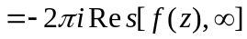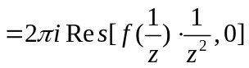 -----------------5分
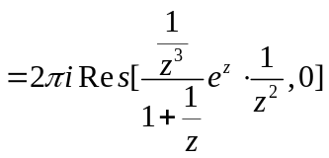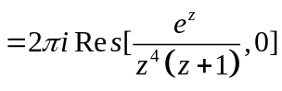
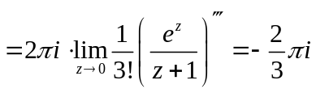------------------------10分
四、（27分）
1、（10分）将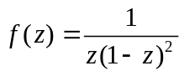在指定区域内展开为洛朗级数
（1）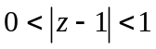 （2）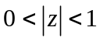

解：（1）当时，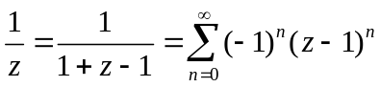
从而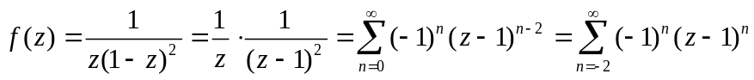----6分
（2）当时， 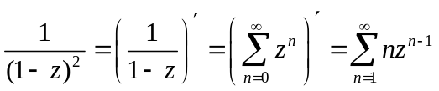
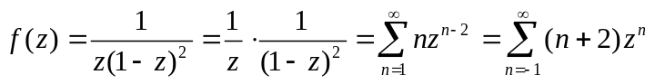--------------------10分
2、（7分）求函数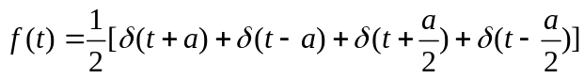的傅氏变换。
解：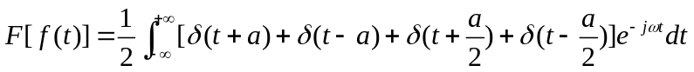
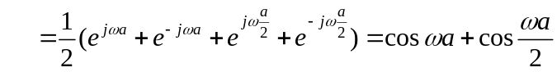 ----------7分
3、（10分）求方程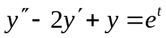满足初始条件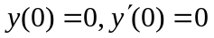的解。
解：设方程的解为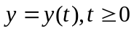，设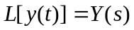，对方程两边取Laplace变换得
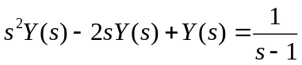------------------------5分
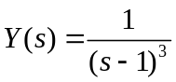
取拉氏逆变换 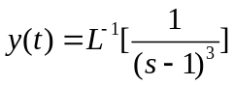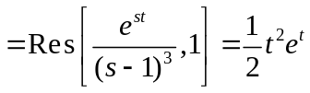 ----------10分

